空氣中一氧化碳自動檢測方法－紅外光法
中華民國115年○月○日環部授研字第0000000000號公告
自中華民國115年4月15日生效
NIEA A421.134C
一、方法概要
利用一氧化碳（CO）吸收紅外光之特性，連續抽取空氣導入以非分散性紅外光法或氣體濾波紅外光法為原理之自動分析儀，以測定樣品氣體空氣中一氧化碳的濃度（註1）。
二、適用範圍
本檢驗方法適用於環境空氣及室內空氣中濃度50.0 ppm 以下之一氧化碳含量測定，有關本方法名詞相關解釋詳如註2。
三、干擾
水氣及二氧化碳等與一氧化碳具相同吸收特性易造成干擾；懸浮微粒亦是干擾來源之一，在樣品氣體樣品進入儀器之前，應以玻璃纖維或鐵氟龍濾膜濾除之。
四、設備及與材料
（一）一氧化碳自動分析儀（註1）：以非分散性紅外光法或氣體過濾相關濾波紅外光法為原理之自動分析儀器，其性能須至少符合表一所列規格。其氣體流程向、及重要單元紅外光源、光學室及偵測器等單元 如圖一所示。
（二）紀錄器數據擷取系統：選擇與分析儀可相容之紙帶紀記錄器或數據擷取系統（Data logging system）。
（三）採樣設備
1.採樣口：採樣口的形狀應避免造成亂流，如使用幾何對稱之圓形開口。
2. 抽氣馬達泵：馬達的抽氣量須滿足儀器所需的流量率。
3. 氣體輸送管線：管線的材質應為玻璃、鐵氟龍或其它同級品等惰性物質，其長度不應超過 10公尺，以避免造成誤差。
（四）校正設備
1.流量率控制閥：可調整及控制流量率，若供稀釋用（含氣體稀釋器），須具 ± 2 % 的準確度。
2.流量率計：具 ± 2 % 準確度之經校正的流量率計。
3.一氧化碳鋼瓶控壓閥：具有惰性材質內膜及內組件的壓力控制器。
4.混合槽：供一氧化碳標準氣體與零點標準氣體充分混合的容器。
5. 輸出歧管：以玻璃、鐵氟龍等惰性材質製成的氣流分配支管，具有足夠的管徑以使在分析儀連接處的壓差不明顯，且應維持正壓以避免大氣進入有避免大氣進入的閥門。
五、試劑
（一）一氧化碳標準氣體：含校正所需濃度的一氧化碳鋼瓶氣體或稀釋用的高濃度一氧化碳鋼瓶氣體，其品質須能追溯至國家或國際標準。
（二）零點標準氣體：不含CO一氧化碳以外任何可引起分析儀應答（(Response)）之物質的氣體，且其含一氧化碳濃度應小於 0.1 ppm。
六、採樣與保存
一般大氣空氣品質採樣口的置放位置原則上為離地面 3公尺至 15 公尺的高度範圍內，其它空氣中採樣口的置放位置原則上為離地面1.2公尺至 1.5公尺的高度範圍內，如法規另有規定，從其規定。
七、步驟
以下為一般操作步驟及校正步驟，實際操作方法會因儀器廠牌不同而異。
（一）一般操作步驟：
將採樣設備、一氧化碳自動分析儀及數據擷取系統記錄器裝置設置完妥後，先行檢查管路系統等配備，確定無誤且無漏氣，方可進行檢驗工作。儀器操作方法會因廠家不同而異，下述為一般操作步驟：
1.設定操作條件。
2.零點/全幅兩點檢查，：導入零點及全幅標準氣體至分析儀並記錄讀值。與導入之零點/全幅標準氣體濃度比較，若零點偏移檢查超過 ± 0.5 ppm或全幅偏移檢查超過全幅之 ± 2.0 %，須重新校正。，其計算公式如下：

3.進行樣品氣體採樣分析。
4.採樣後零點/全幅檢查：於採樣後，導入零點及全幅標準氣體至分析儀並記錄讀值。與採樣前零點/全幅檢查比較，若零點偏移超過 ± 0.5 ppm或全幅偏移超過全幅之± 2 %，檢測結果應為無效，於重新進行檢測工作前應做校正，其計算公式如下：

5.樣品氣體濃度未介於全幅之 20 % ~ 100 % 之間，則須使用實驗室另製備之多點檢量線（不含零點至少7點且有2點須低於20 %，檢量線次低點及最低點濃度分別為4 ppm及1 ppm），，以符合樣品氣體濃度介於全幅之 20% ~ 100% 之間，並於監測樣品完成採樣後，以該檢量線中間濃度（約全幅之50 %）檢量線校正點4 ppm濃度執行查核，其偏移誤差須小於全幅查核濃度之 ± 2.010 %。
（二）校正步驟
校正一氧化碳自動分析儀的方法有二：可採用動態氣體稀釋法(Dynamic dilution method)或多鋼瓶氣體法(Multiple cylinder method)。
1.動態氣體稀釋法(Dynamic dilution method)：
(1)原理：使用高濃度一氧化碳鋼瓶氣體，經稀釋成各種所需的濃度，導入自動分析儀進行分析。
(2)步驟
A.組合如圖二的之校正系統。
B.確定所有流量計已經校正，且已換算成0℃， 760mmHg的標準狀況下。導入一氧化碳零點標準氣體去除氣體管線及壓力調節器中可能殘留的氣體。
C.設定一氧化碳自動分析儀的校正範圍，應與一般操作範圍相同。確認所有系統無洩漏，使用已經校正之流率計（如皂泡式或質量流率控制器）且換算為 0 ℃或25 ℃ 及 760 mmHg 的狀況，以25 ℃為例，依下式計算：

F_{c}：25 ℃ 及 760 mmHg 標準狀況下之修正流率，L/min。
F_{m}：實際溫度及壓力下之量測流率，L/min。
P_{m}：量測壓力，mmHg。
T_{m}：量測溫度，℃。
D.連接分析儀與紀錄器導入一氧化碳零點標準氣體直到分析儀出現穩定讀值，然後進行零點調整。
E.調整零點標準氣流控制閥（總氣體流量必須大於分析儀所需總氣體流量，以確保外界空氣不被吸入），以得足夠的流量輸入分析儀。通入該氣體直到分析儀出現穩定的讀數，然後調整分析儀零點控制鈕，以獲得紀錄器 5% 補償的訊號（若全刻度為 100 ，則零點訊號出現在刻度 5 的地方），記錄該讀數為零點背景讀數：ZCO調整零點標準氣體及來自一氧化碳鋼瓶氣體的流率，以產生儀器測定範圍80 %的濃度氣體。
F.調整零點標準氣體及來自一氧化碳鋼瓶氣體的流量，以產生校正所需上限濃度 80% 的氣體，其確實濃度依下式計算實際一氧化碳校正之導入濃度（註2）：
(1)
[CO]OUT：歧管出口之已稀釋的一氧化碳濃度，ppm
[CO]STD：來自鋼瓶氣體之未稀釋的一氧化碳濃度，ppm
FCO：未稀釋的一氧化碳流量率，L/min
FD：稀釋用的零點標準氣體流量率，L/min
輸入該氣體直到分析儀出現穩定的讀數，然後調整全幅控制鈕，以獲得如下之紀錄器應答：
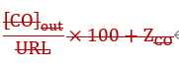
紀錄器應答=
其中，URL＝校正設定之上限濃度（ppm）
ZCO=分析儀對零點標準氣體之反應，%
若全幅調整超過 ±2.0% ，應重覆步驟e～g , 直至零點、全幅不須再調整為止。記錄該一氧化碳確實濃度及分析儀應答。
G.減小FCO或加大FD以產生全幅之 0% 、 20% 、40% 、 60% 、 80% 、 100% 等六種不同濃度之校正氣體，根據計算式（1）計算其確實濃度，並記錄分析儀之應答。繪製輸入的一氧化碳確實濃度與分析儀(或紀錄器)應答的關係圖，即為一氧化碳的檢量線 當分析儀出現穩定讀值時，調整一氧化碳全幅控制鈕，以獲得與計算標準濃度相當之應答。若全幅偏移超過全幅氣體濃度 ± 2 %，則重複步驟D.至G.直到零點、全幅不須再調整為止。記錄該一氧化碳濃度及分析儀應答。
H.以零點及測定範圍內至少5種不同均等間隔濃度一氧化碳檢量線校正點（如：全幅之20 %、40 %、60 %、80 %、100 %），利用F.項下公式計算其導入濃度，並記錄分析儀之應答。繪製一氧化碳導入濃度（X軸）與分析儀（或記錄器）應答（Y軸）關係圖，即一氧化碳檢量線。
2.多鋼瓶氣體法（(Multiple cylinder method)）：
(1)原理：使用多個標準濃度的一氧化碳鋼瓶氣體，導入自動分析儀進行分析。
(2)多鋼瓶氣體法的校正步驟
A.裝置如組合如圖二的三所示的之多鋼瓶校正系統。
B.校正用流量率計可不經精密校正，只須供給足夠的流量（超過分析儀流量率之要求）輸入分析儀即可。
C.分別輸入零點標準氣體及全幅濃度標準氣體，調整分析儀零點及全幅後，再輸入各標準濃度氣體。依輸入之一氧化碳標準濃度及分析儀應答，繪製檢量線。
八、結果處理
檢測結果以ppm濃度單位表示。
九、品質管制
（一）校正頻率：當自動分析儀有下列情形之一時，則須進行校正。
1.新裝設的儀器。
2.儀器主要設備經修護後。
3.每工作日例行之零點偏移檢查超過 ± 0.5 ppm或全幅偏移檢查超過全幅之 ± 2.0 %。
4.每6個月的定期校正。
（二）流率計校正頻率為每年一次定期校正，由於流量率準確程度影響測定值，因此流量計須定期校正使用流率計確認自動分析儀之流率，前述之流率計檢查結果應介於顯示流率之± 7 % 以內。
（三）以根據標準一氧化碳與分析儀應答所繪製之檢量線（全幅之 0 % 、20 % 、 40 % 、 60 % 、 80 % 、 100 % （或近似濃度）等六種不同濃度之校正氣體，斜率須在1 ± 0.05範圍內，其線性相關係數須大於0.995，各檢量線校正點濃度（含零點）與導入濃度差異值應介於檢量線校正點最大測試濃度之2 %以內。
（四）每6個月以一氧化碳標準氣體1 ppm濃度查核，其誤差須小於查核濃度之± 20 %。
十、精密度與準確度
略。
十一、參考資料
（一）U.S. EPA. Code of Federal Regulations, 40 CFR Part 50, Appendix C, 20152025.
（二）U.S. EPA. Code of Federal Regulations, 40 CFR Part 53, Subpart B, 20152025.
（三）U.S. EPA. Quality Assurance Handbook for Air Pollution Measurement Systems: Volume Ⅱ Ambient Air Quality Monitoring Program, 20132017.
（四）Methods of Air Sampling and Analysis, 3rd edition, pp.296~302, APHA, 1989.
（五）環境部，空氣品質標準，中華民國113年。
（六）行政院環境保護署，室內空氣品質標準，中華民國101年。
（七五）Continuous Analyzers for Carbon Monoxide in Ambient Air, JIS B 7951, 2004.
註1：若光源為非分散性紅外光(Non-dispersive Infrared)者，稱之非分散性紅外光法非分散性紅外光法(Non-dispersive Infrared)係光源發出各種波長之紅外光，光束通過充滿待測氣體之腔室，待測氣體吸收特定波長之紅外光，再通過濾光片，篩選出特定波長之紅外光，再經偵檢器量測光強度變化；若於光源照射路徑上加裝一組氣體濾鏡（高濃度CO/N2）者，稱之氣體濾波過濾相關紅外光法(Gas filter correlation infrared)。
註2：計算實際一氧化碳校正之導入濃度時，F_{CO}及F_{D}須為相同標準狀況下之流率。
表一 一氧化碳自動分析儀性能規範
性能參數 | 單位 | 範圍
測定範圍 | ppm | < 50
雜訊 | ppm | < 0.2
偵測極限 | ppm | < 0.4
干擾當量  －單一當量 | ppm | ± 1.0
零點偏移 | ppm | ± 0.5
全幅偏移  －上限濃度之80 % | 百分比 | ± 2.0
遲滯時間 | 分鐘 | < 2.0
上升時間 | 分鐘 | < 2.0
下降時間 | 分鐘 | < 2.0
精密度 | 百分比 | ± 1.0
註2：名詞解釋
(1)測定範圍(Range)
一種偵測方法所能量測定到之最大、最小濃度所界定的範圍。
(2)雜訊(Noise)
輸出訊號發生自發性的、短期的偏差，而非緣於輸入濃度之改變，雜訊之大小由平均輸出的標準偏差決定，以濃度單位表示。
(3)偵測極限(Lower detectable limit)
請參照「排放管道中氮氧化物自動檢測方法－氣體分析儀法(NIEA A411.7)」九、品質管制之規定。
(4)干擾當量(Interference equivalent)
由不是欲量測物質所造成的正或負應答偏差；A.單一當量係一種干擾物質所引起的偏差。
B.總當量：所有單一當量的絕對值總和。
(5)零點標準氣體(Zero air)
不含任何會引起分析儀應答之物質的標準氣體。
(6)全幅濃度標準氣體(Span standard gas)
含測定範圍上限濃度 80 % 的標準氣體。
(7)零點偏移(Zero drift)
連續12小時及24小時以上，未經調整的操作情況下，分析儀對零點標準氣體測試應答的變化量。
(8)全幅偏移(Span drift)
連續24小時以上，未經調整之操作情況下，分析儀對全幅濃度標準氣體測試應答的變化量。
(9)遲滯時間(Lag time)
輸入一樣品至其可觀測應答出現之經過時間。
(10)上升時間(Rise time)
全幅濃度氣體的應答曲線，由零點基線開始爬升至該曲線最高穩定之95 % 處所經的時間。
(11)下降時間(Fall time)
全幅濃度氣體下降的應答曲線，由其初始值開始下降至最終穩定零點，下降了95 %所經的時間。
(12)精密度(Precision)
重複輸入同一標準氣體，分析儀應答的差異，以平均值之標準偏差表示。
(13)零點背景讀數
自動分析儀對零點標準氣體之應答讀數。
1 | 測定範圍 | 0.0~50.0 ppm
2 | 雜訊 | ＜0.2 ppm
3 | 偵測極限 | ＜0.4 ppm
4 | 干擾當量
4 | 單一當量 | ±1.0 ppm
4 | 總當量 | ---
5 | 零點偏移 | ±0.5 ppm
6 | 全幅偏移
6 | 上限濃度之20% | ---
6 | 上限濃度之80% | ±2.0 %
7 | 遲滯時間 | ＜2.0 min
8 | 上升時間 | ＜2.0 min
9 | 下降時間 | ＜2.0 min
10 | 精密度
10 | 上限濃度之20% | ±1.0 %
10 | 上限濃度之80% | ±1.0 %

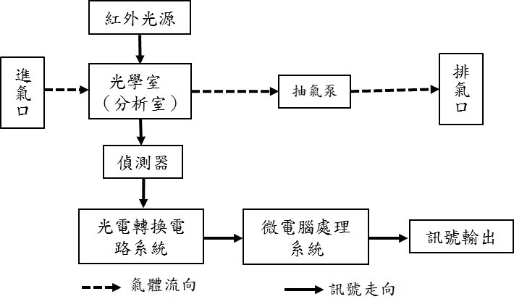

圖一 一氧化碳自動分析儀示意圖

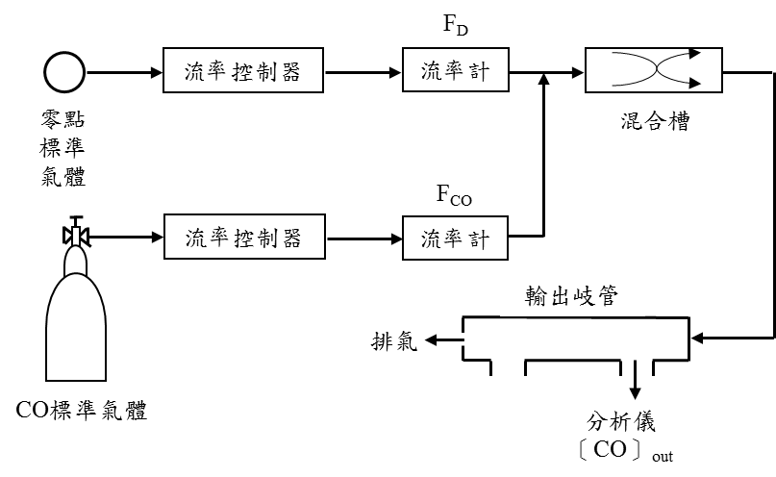
圖二 動態氣體稀釋法之校正系統示意圖

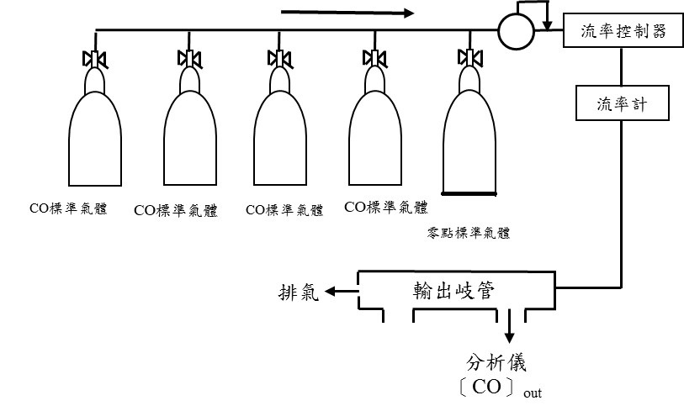
圖三 多鋼瓶氣體法之校正系統示意圖

